Экологическая газета МАДОУ «Детский сад № 218»
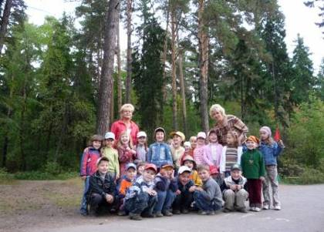
• сентябрь 2009 года
И СНОВА ПОХОД В ЛЕС…
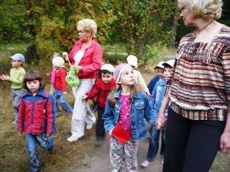
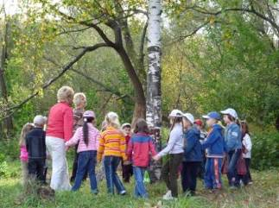
В начале сентября лес уже не тот, что в августе. На кустах и деревьях появились первые желтые листочки, сухая листва шуршит под ногами, кузнечики стрекочут тихо-тихо, не так как в августе. Эти отличия дети сами заметили в лесу. А еще они узнали, почему хвойные деревья так называются, чем они отличаются от лиственных; научились отличать сосну от ели. Хоровод вокруг березы, игры и наблюдения на полянке – столько много впечатлений, о чем же каждый из них расскажет родителям? Самый лучший способ это узнать – попросить записать рассказы со слов детей и создать из всех рассказов книжку, украсив ее своими рисунками.
ЭКСКУРСИЯ В БОТАНИЧЕСКИЙ САД
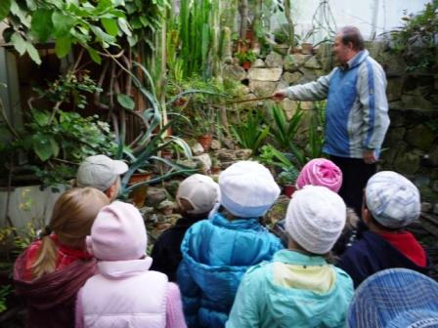
Растения бывают такими разными. На экскурсии в Черняевском лесу дети увидели различные растения нашего Пермского края. А в оранжерее Ботанического сада госуниверситета были растения, которые не растут в наших лесах, это растения южных стран, где много тепла и влаги: пальмы и лианы, растения жарких стран – кактусы. Территория Ботанического сада тоже удивила детей своей растительностью: редкие кусты орешника и сирени, голубые ели и необычные ивы, виноградные арки и многолетний кедр – таких растений в Черняевском лесу нет.
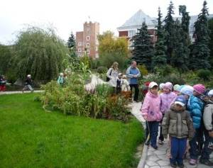
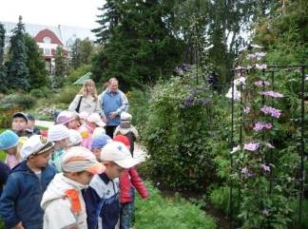
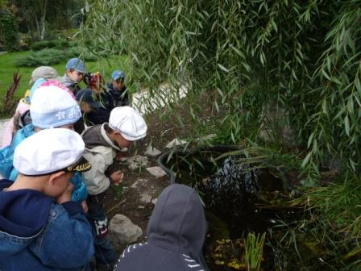
ПЕРВЫЕ ЭКСПОНАТЫ МИНИ-МУЗЕЯ ЭКОЛОГИИ
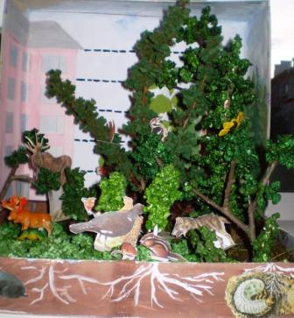
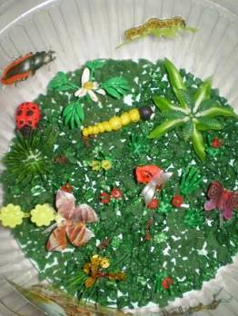
Экскурсии в Черняевский лес, наблюдения за природой в уголке нетронутой природы – позволили частично обобщить знания детей о растительном мире Прикамья: этажи леса, экосистема луга – эти понятия стали доступны детям. А постоянное закрепление знаний о растительном мире стало доступно на примере моделей, созданных педагогами.

НАШ ЭРМИТАЖ

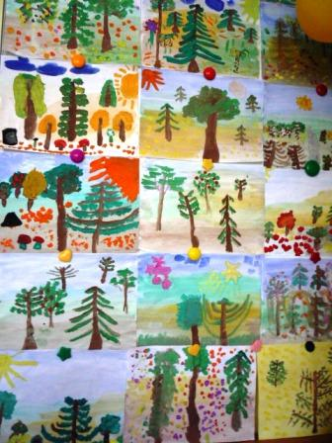
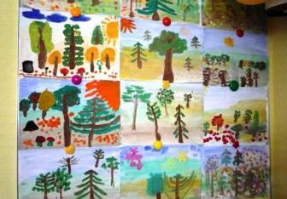
Ранняя осень – какая она? Наблюдения детей за растительным миром в Черняевском лесу произвели достаточно сильное впечатление, что нашло свое отражение в созданных детьми рисунках.

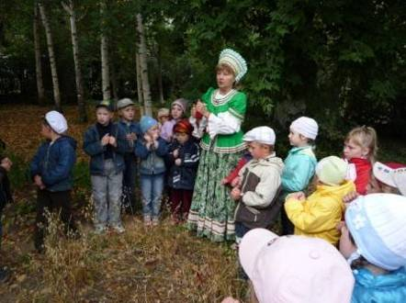
ВОТ И ОСЕНЬ ПРИШЛА…
И с собой принесла огромные охапки урожая. Исстари в сентябре русский народ отмечал такие события особыми традициями. Один из праздников сентября – день Натальи-Овсянницы, в этот день обычно убирали овес и пекли овсяное угощение. Наш детский сад хранит традиции русского народа: дети участвовали в уборке овса на мини-поле и лепке печенья из овсяных хлопьев. Именно печенье, вылепленное своими руками оказалось вкуснее всего.

